

计算机组成原理课程设计报告

软件工程1701班 第1组

史楠 41709050129

赵侍书 41703070125

任豆豆 41702130120

**计算机组成原理课程设计报告**

1. **实验目的**

1.巩固和深刻理解“计算机组成原理”课程所讲解的原理，加深对计算机各模块协同工作的认识。

2.掌握做程序设计的思想和具体流程、操作方法。

3.培养学生独立创作和创新思维的能力，取得设计与调试的实践经验。

1. **实验要求**

现有模型CPU结构见附件一，要求在此CPU结构下实现微程序控制器的设计，指令系统要求见附件二。

1. **实验任务**

1.根据CPU的结构图写出给定的每条指令(可以增加新的指令,不限制)的操作流程图，并分解成微操作序列；

2.对微命令进行合理的编码；

3.选择合适的控制时序；

4.采用计数器法或下地址法安排微指令在CM中的微地址；

5.在此基础上实现微程序控制器的设计，画出微程序控制器。

1. **实验步骤**
2. **根据CPU的结构图写出每条指令的操作流程图并分解成微操作序列**

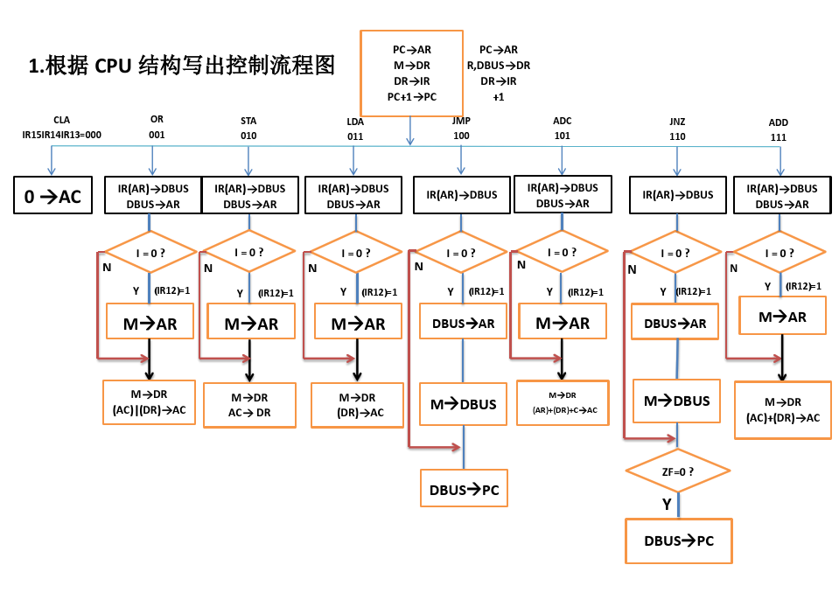

1. **选同步控制方式,采用二相控制时序如下**

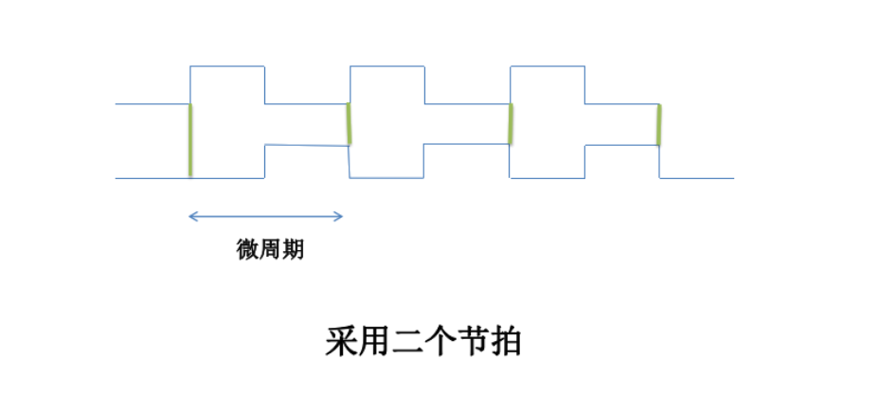

1. **对微命令进行编码**

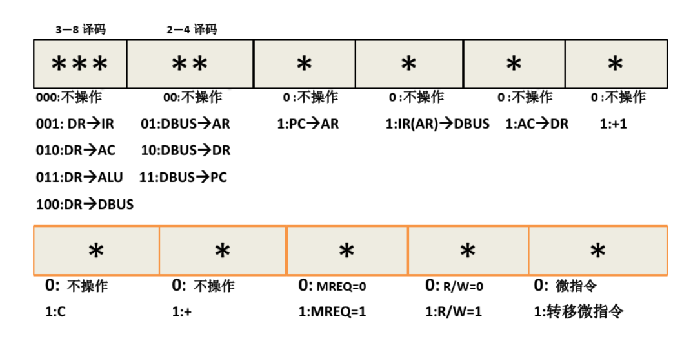

1. **安排微地址(下址字段法)**

下址字段法安排地址比计数器法方便,不需转移微指令,但在每一条微指令中加一下址字段和控制转移字段,有两种转移情况,用P1和P2来控制,微指令格式为:



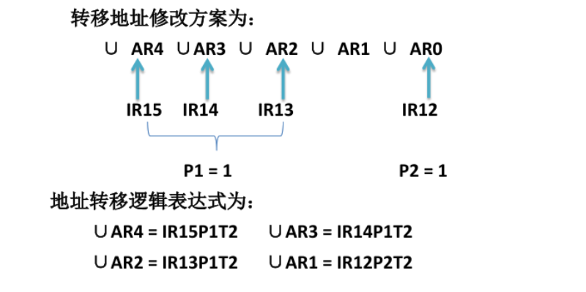

地址安排如下图所示:

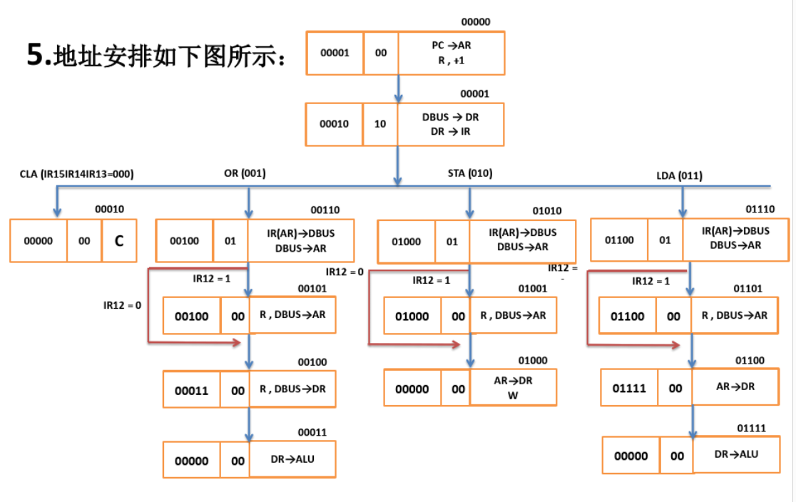

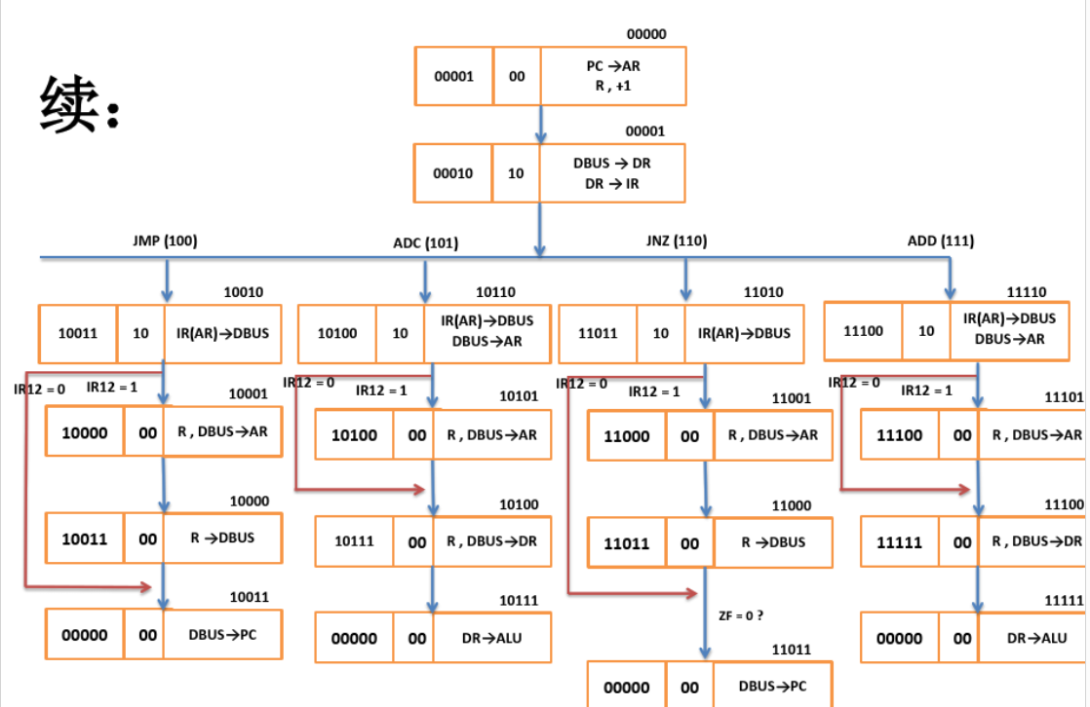

1. **微程序控制器设计**

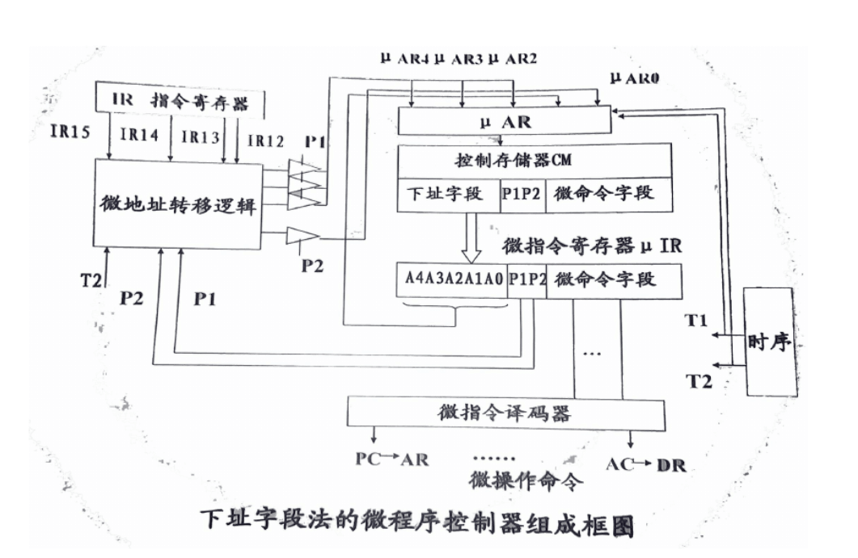

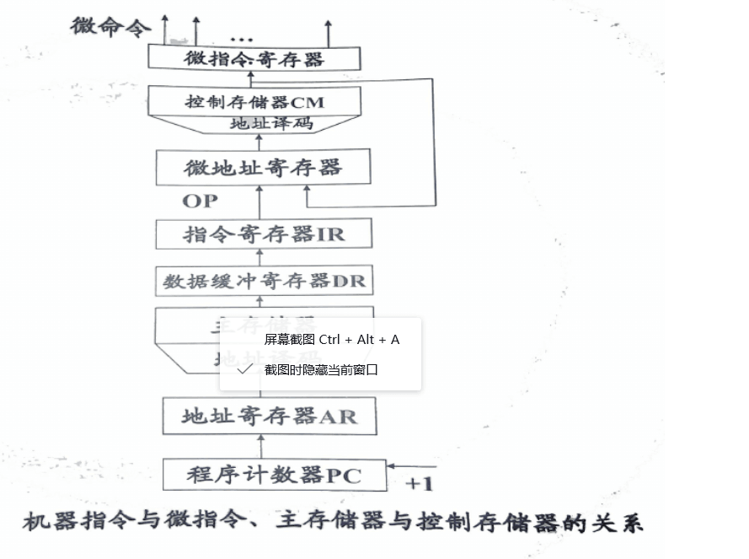

**附件一**

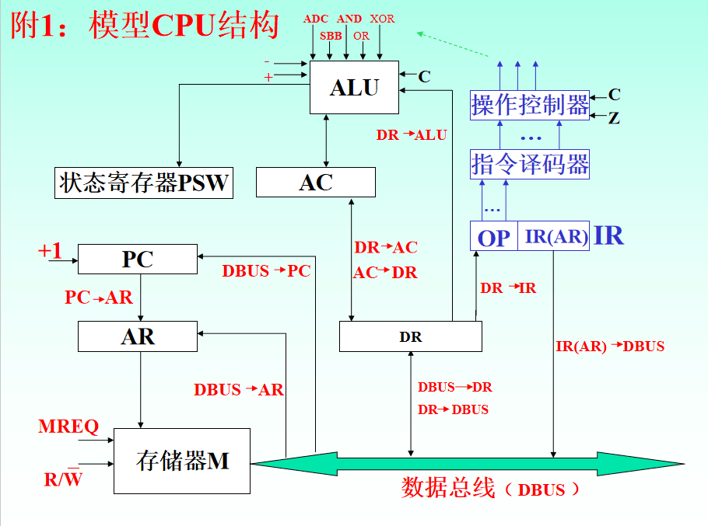

**附件二**

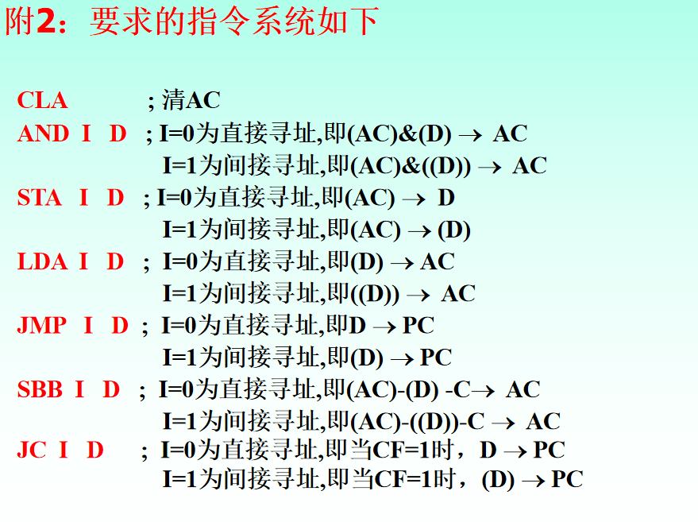

1. **实验分工**

|  |  |  |
| --- | --- | --- |
| 学号 | 姓名 | 分工 |
| 41709050129 | 史楠 | 组长，指令书写，指令流程图安排 |
| 41703070125 | 赵侍书 | 选择时序和安排微指令地址 |
| 41702130120 | 任豆豆 | 微程序控制器设计 |